EJEMPLO 20.1. .

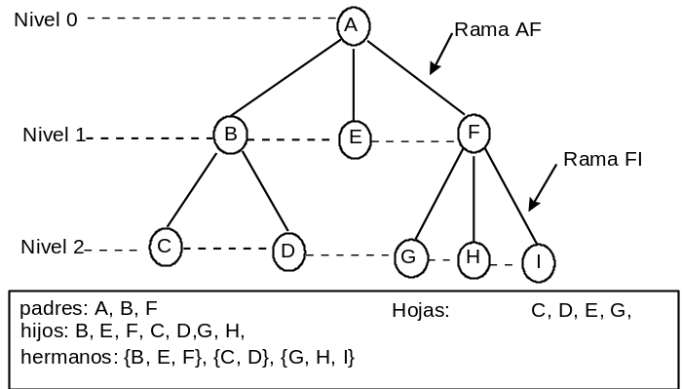

EJEMPLO 20.2
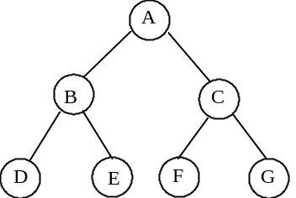
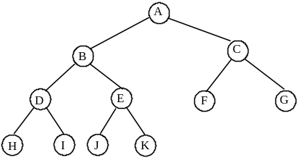
completo lleno

.

EJEMPLO 20.3

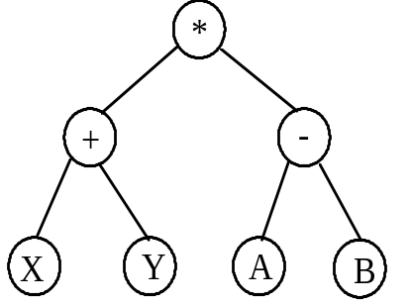 | 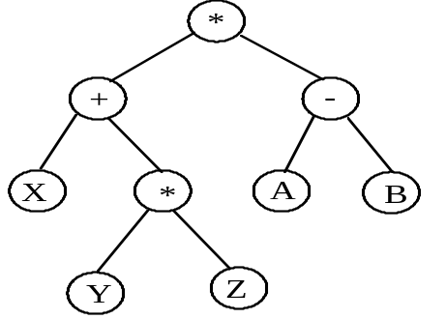
Árbol de expresión (X+Y)*(A-B) | Árbol de expresión (X+(Y*Z))+(A-B)

EJEMPLO 20.4

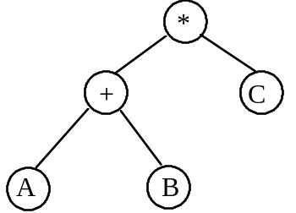 | 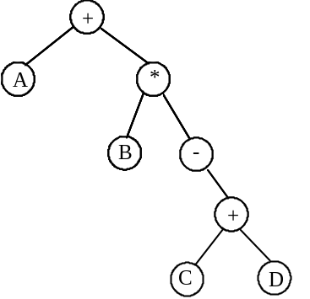 | 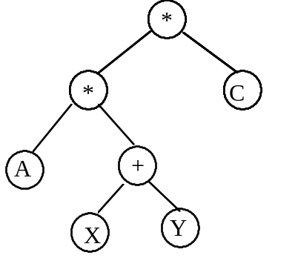
(A+B)*C | A+B*(-(C+D)) | (A*(X+Y))*C

EJEMPLO 20.5

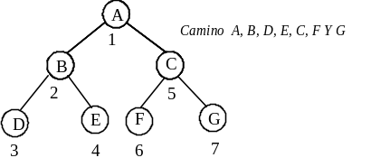 | 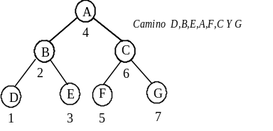 | 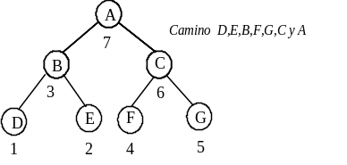
Preorden | Inorden | Postorden

EJEMPLO 20.6.

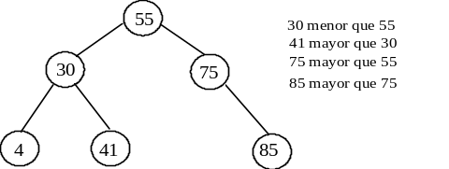 | 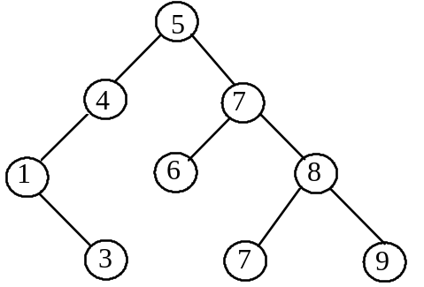 | 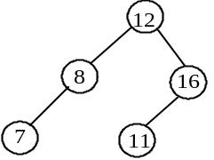

Ejemplo 20.7 .

30
10
40
8
25
32
12
30
10
40
8
32
12
25
14

EJEMPLO 20.8
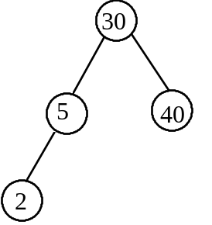 | 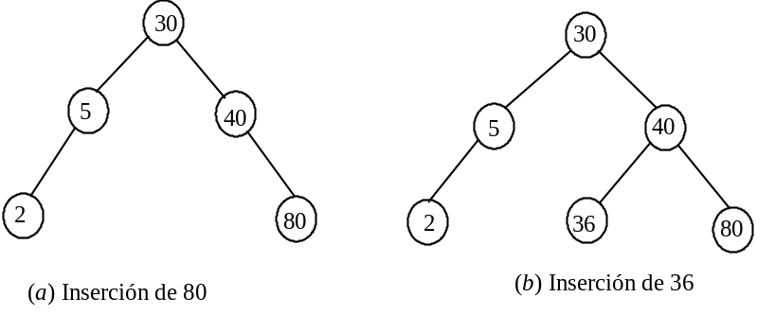

EJEMPLO 20.9

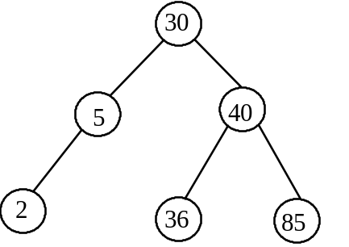 | 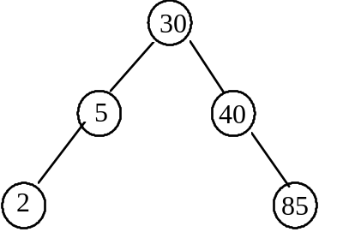

EJEMPLO 20.10..

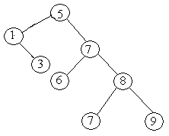

EJEMPLO 20.11.

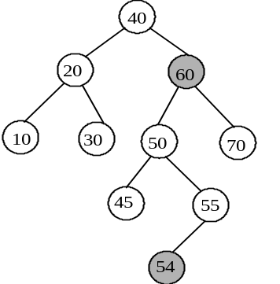 | 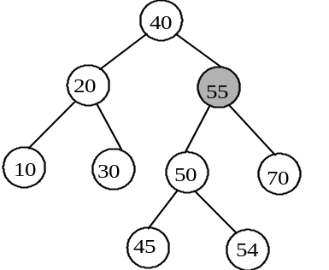

EJERCICIO 20.1

La primera estructura no es un árbol binario ya que el nodo cuyo contenido es B tiene tres hijos y le máximo número de hijos de un árbol binario es dos. Esta estructura es un un árbol general. La segunda no es un árbol binario porque hay dos caminos distintos para ir al nodo F y por tanto no se expresa la jerarquía de la definición de árbol un árbol en general y de un binario en particular. La tercera por la misma razón que la segunda no es un árbol binario.

EJERCICIO 20.2

a) Su altura es cuatro.
b) El árbol está equilibrado ya que la diferencia de las alturas de los subárboles izquierdo y derecho es como máximo uno.
c) Los nodos hoja son: W, T, X, V.
d) El predecesor inmediato (padre) del nodo U es el nodo que contiene R.
e) Los hijos del nodo R son U y V.
f) Los sucesores del nodo R son U, V, X.

EJERCICIO 20.3
Recorrido RDI : P, R, V, U, X, Q, T, S, W.
Recorrido DRI : V, R, X, U, P, T, Q, S, W.
Recorrido DIR : V, X, U, R, T, W, S, Q.

EJERCICIO 20.4

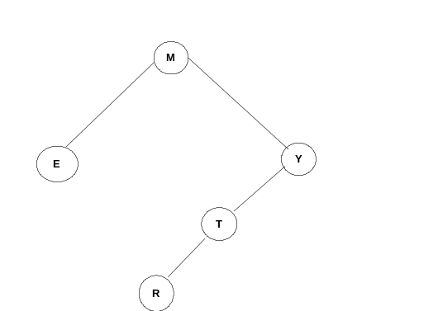 | 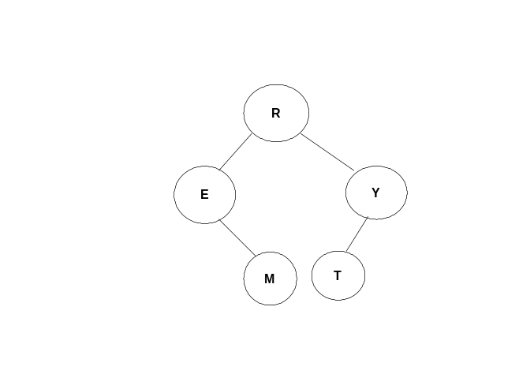
I | II
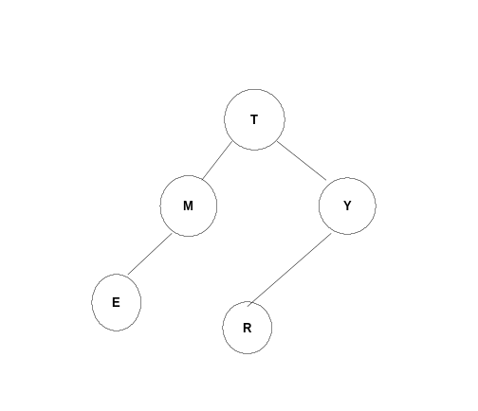 | 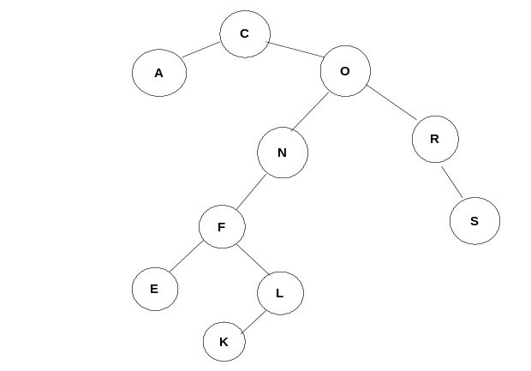
III | IV

b) los recorridos en inorden, preorden y postorden de cada uno de los árboles son:

Inorden: E, M, R, T, Y  Preorden: M, E, Y, T, R  Prostorden: E, R, T, Y, M  I | Inorden: E, M, R, T, Y  Preorden: R, E, M, Y, T  Prostorden: M, E, T, Y, R  II
Inorden: E, M, T, R,Y  Preorden: T, M, E, Y, R  Prostorden: E, M, R, Y, T  III | Inorden: A, C, E, F, K, L, N, O, R, S  Preorden: C, A, O, N, F, E, L, K, R, S  Prostorden: A, E, K, L, F, N, S, R, O, L  IV

EJERCICIO 20.5:

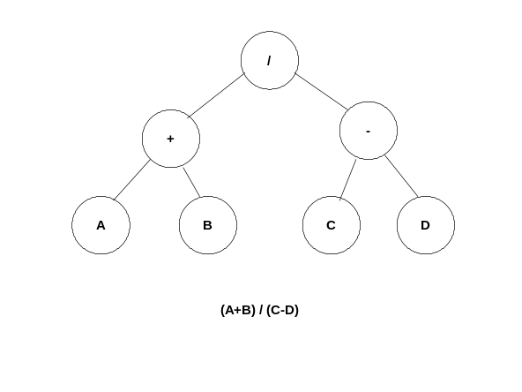 | 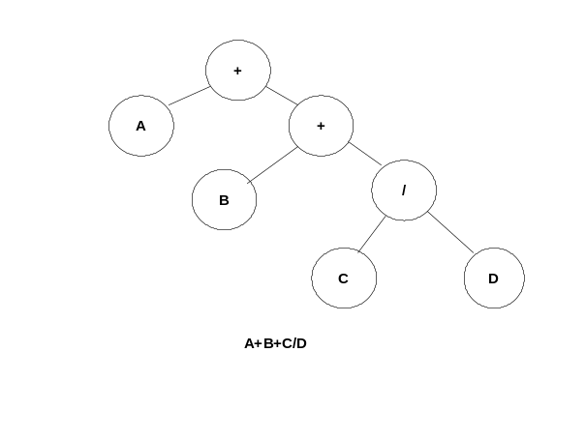
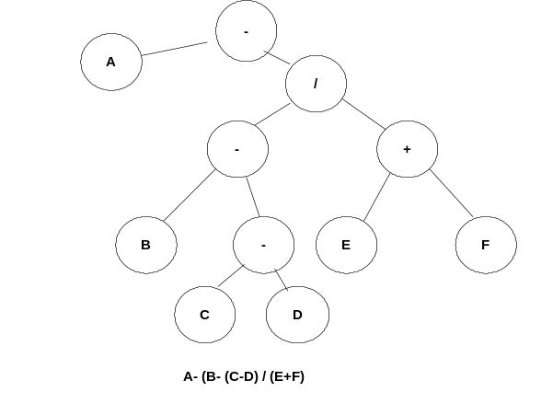 | 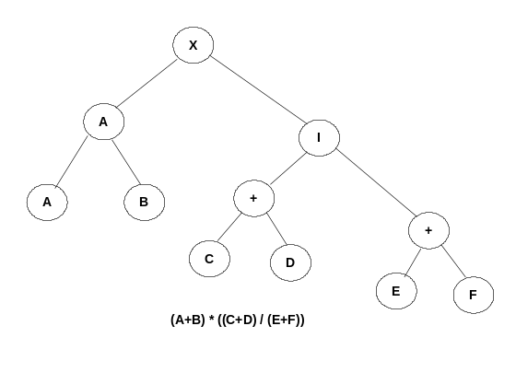
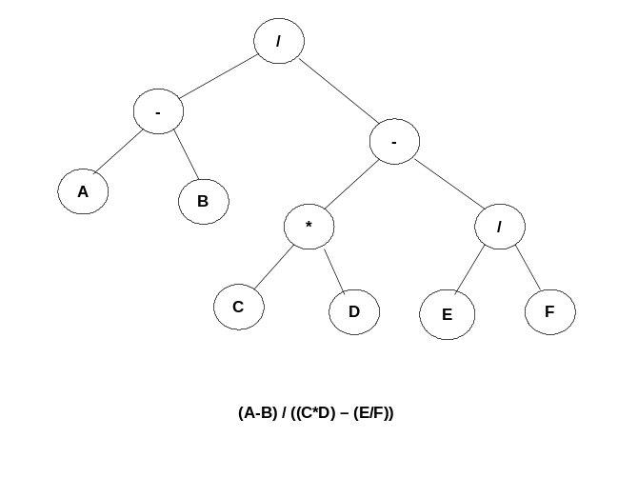

EJERCICIO 20.6.

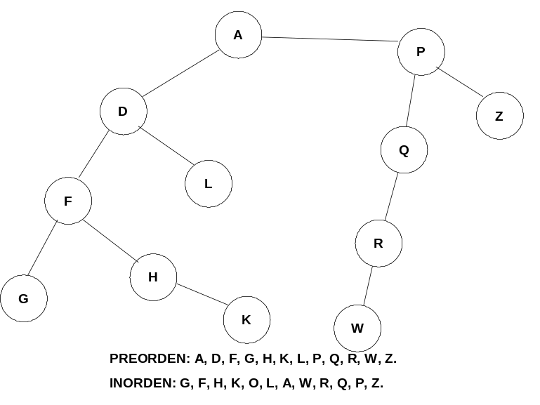

PROBLEMA 20.1

typedef int Telemento;
class Nodo;
class Arbol
{
protected:
Nodo *a; // puntero a la clase Nodo
public:
Arbol Ohi(); // Obtener hijo izquierdo
Arbol Ohd(); // Obtener hijo derecho
Arbol Phi(Arbol a1); // Poner hijo izquierdo
Arbol Phd(Arbol a1); // Poner hijo derecho
Telemento Oraiz(); // Obtener elemento raíz
void Praiz(Telemento e1); // Poner elemento raíz
Arbol(); // constructor
~ Arbol(); //destructor

};

class Nodo
{
private:
Telemento e; // elemento que se almacena
Arbol hi, hd; // hijo izquierdo y derecho son árboles
friend class Arbol; // Arbol es clase amiga de Nodo
public:
Nodo (Arbol ai, Telemento x, Arbol ad); // contructor
~ Nodo(){}; //destructor
};

Arbol Arbol::Ohi()
{
return a->hi;
};

Arbol Arbol::Ohd()
{
return a->hd;
};

Arbol Arbol::Phi(Arbol a1)
{
a->hi = a1;
};

Arbol Arbol::Phd(Arbol a1)
{
a->hd = a1;
};

Telemento Arbol::Oraiz()
{
return a->e;
};

void Arbol::Praiz(Telemento e1)
{
a->e = e1;
};
Arbol::Arbol()
{
a = NULL;
};

Arbol::~Arbol()
{
if (a)
delete a;
}

Nodo::Nodo (Arbol ai, Telemento x, Arbol ad)
{
e = x;
hi = ai;
hd = ad;
};

PROBLEMA 20.2

Arbol::Arbol(const Arbol & arb)
{ // constructor de copia
if (arb.a == NULL)
a = NULL;
else
a = new Nodo(arb.a->hi, arb.a->e, arb.a->hd);
//llama recursivamente al constructor por copia
}

PROBLEMA 20.3

void Arbol:: Copiar ( Arbol & a1)
{
if(a)
{
a1.a = new Nodo (Arbol(),a->e, Arbol()); //copia raíz
a->hi.Copiar(a1.a->hi); // copiar hijo izquierdo
a->hd.Copiar(a1.a->hd); // copiar el hijo derecho
}
else; //sin hacer hada funciona el constructor. a1 = NULLL
}

PROBLEMA 20.4

const Arbol& Arbol::operator = (const Arbol& arb)
{ // sobrecarga del operador de asignación
if (a != NULL)
delete a; // hay que elminar el árbol antes de copiar
if (arb.a == NULL)
a = NULL;
else
a = new Nodo(arb.a->hi, arb.a->e, arb.a->hd);
//llama recursivamente al constructor por copia
return *this;
}

PROBLEMA 20.5

void Arbol:: Espejo ( Arbol & a1)
{
if(a)
{ a1;
a1.a = new Nodo (Arbol(),a->e, Arbol());
a->hi.Espejo(a1.a->hd);
a->hd.Espejo(a1.a->hi);
}
else;
}

PROBLEMA 20.6

void Arbol::IRD() // Recorrido en inorden
{
if (a !=NULL)
{
a->hi.IRD();
cout << a->e <<" XXX" << endl;
a->hd.IRD();
}
}

void Arbol::IDR()
{
if (a !=NULL)
{
a->hi.IDR();
a->hd.IDR();
cout << a->e <<" XXX" << endl;
}
}

void Arbol::RID()
{
if (a !=NULL)
{
cout << a->e <<" XXX" << endl;
a->hi.RID();
a->hd.RID();
}
}

PROBLEMA 20.7

int Arbol::Cuantos()
{
if (a!= NULL)
return 1+ a->hi.Cuantos() + a->hd.Cuantos();
else
return 0;
}

PROBLEMA 20.8

int Arbol::CuantasH()
{
if (a!= NULL)
if (a->hi.a == NULL && a->hi.a == NULL)
return 1;
else
return a->hi.CuantasH() + a->hd.CuantasH();
else
return 0;
}

PROBLEMA 20.9

void Arbol::NodosNivel(int n)
{
if (a)
if (n == 1)
cout << a->e ;
else
{
a->hi.NodosNivel(n - 1);
a->hd.NodosNivel(n - 1);
}
}

PROBLEMA 20.10

void Arbol::RecorreMayores(Telemento e)
{
if (a)
{
if(a->e > e)
cout << a->el << endl;
a->hi.RecorreMayores(e);
a->hd.RecorreMayores(e);
}
}

PROBLEMA 20.11

void Arbol::AnadeA (Telemento x)
{
if (a == NULL)
a = new Nodo (Arbol(), x, Arbol());
else
if (a->e > x)
a->hi.AnadeA(x);
else if (a->e < x)
a->hd.AnadeA(x);
else; // tratamiento de repeticiones rep(x)
}

void Arbol::AnadeAI (Telemento x) // añade iterativamente
{
Nodo *Ant = NULL, *nuevo, *pos = a;
bool enc = false;

while (!enc && pos != NULL) // búsqueda
{
if (pos->e == x)
enc = true; // encontrado
else
{
Ant = pos;
if( pos->e < x )
pos = pos->hd.a; // avanza hacia la derecha
else
pos = pos->hi.a; // avanza hacia la izquierda
}
}
if (enc)
//repe(x); tratamiento de claves repetidas
else //inserción del nodo
{
nuevo = new Nodo(Arbol(),x,Arbol());
if (Ant == NULL)// es la raíz
a = nuevo;
else
if (Ant->e < x) // es un hijo derecho de Ant
Ant->hd.a = nuevo;
Else // es un hijo izquierdo de Ant
Ant->hi.a = nuevo;
}

}

PROBLEMA 20.12

void Arbol:: BorrarA (Telemento x)
{
if (a == NULL)
cout << "error en borrado no está " << endl;
else
if (a->e < x)
a->hd.BorrarA(x); //llamada a la derecha
else if (a->e > x)
a-> hi.BorrarA(x); //llamada a la izquierda
else if (a-> hi.a == NULL) // no tiene hijo izquierdo
{
Nodo * aborrar;
aborrar = a;
a = a->hd.a; // enlaza con su hijo derecho
aborrar->hd = Arbol();// para que no se propague el delete
delete aborrar;
}
else if( a->hd.a == NULL) // no tiene hijo derecho
{
Nodo * aborrar;
aborrar = a;
a= a->hi.a; // enlaza con su hijo izjierdo
aborrar->hi = Arbol();// para que no se propague el delete
delete aborrar;
}
else // dos hijos predecesor inmediato
a->hi.BorP(a->e);// avanza uno izquierda y recibe valor en a->e
}

void Arbol::BorP( Telemento &x)
{ // todo a la derecha
if ( a->hd.a == NULL)// si no tiene hijo derecho fin recursividad
{
Nodo * aborrar = a;
a = a->hi.a; // enlaza con su hijo izquierdo
aborrar-> hi= Arbol();
x = aborrar-> e ; // retorna el valor a raíz original
delete aborrar;
}
else
a->hd.BorP (x); // llamada recursiva
}

void Arbol::BorrarAI(Telemento x)
{
Nodo * Ant = NULL, *aborrar, *pos = a;
bool enc = false;
while (!enc && pos != NULL) // no encontrado y quede árbol
{
if (pos->e == x)
enc = true; // encontrado
else
{
Ant = pos; // quedarse con el anterior
if( pos->e < x )
pos = pos->hd.a; // avanza a la derecha
else
pos = pos->hi.a; // avanza a la derecha
}
}
if (enc)
{
if ( pos-> hd.a == NULL) // no hijo derecho
{
if (Ant) // no es la raíz
if (Ant->hd.a == pos) // pos es hijo derecho de Ant
Ant->hd.a = pos->hi.a;
else
Ant->hi.a= pos->hi.a;
else // es la raíz
a = pos->hi.a;
pos->hi = Arbol() ;
delete pos;
}
else if ( pos-> hi.a ==0) // no hijo izquierdo
{
if (Ant) // no es la raíz
if (Ant->hd.a == pos) //pos es hijo izquierdo de Ant
Ant->hd.a = pos->hd.a;
else
Ant->hi.a = pos->hd.a;
else
a = pos->hd.a;
pos->hd= Arbol();
delete pos;

}
else // dos hijos predecesor inmediato
a->hi.BorPI(a->e); // uno a la izquierda, y todo derecha
}
else
cout << " no encontrado";
}

void Arbol::BorPI(Telemento &x)
{
Nodo *Ant = NULL, *Aux = a;
while( Aux->hd.a) // búsqueda a la derecha
{
Ant = Aux;
Aux = Aux->hd.a;
}
if (Ant == NULL) // No tenía hijo derecho
a = Aux->hi.a; // enlaza el padre
else
Ant->hd.a = Aux->hi.a; // enlaza hijo derecho de Ant con
//izquiedo de aux
Aux ->hi= Arbol();
x = Aux->e;
delete Aux;
}

